INDICAÇÃO nº 1100/2020

SÚMULA: Solicita providências do Executivo, junto a Secretaria de Governo, a construção de uma UBS (Unidade Básica de Saúde) no bairro 4 (quatro) encruzilhadas, neste munícipio.

INDICO à mesa, na forma regimental vigente, seja oficiado ao Excelentíssimo Senhor Igor Soares Ebert, Prefeito Municipal, para que determine através da Secretaria de Governo se a construção de uma UBS (Unidade Básica de Saúde) no bairro 4 (quatro) encruzilhadas, neste munícipio.

Justificativa

Senhor Presidente,
Senhores Vereadores,
Senhoras Vereadoras.

A indicação faz-se necessário, visto que o bairro 4 (quatro) encruzilhada, além de ser instalado em região distante da região central da cidade, dispõem de muitas carências de infraestrutura, como por exemplo, a falta de um Posto de Saúde (UBS) para melhor atender a população local.

Cumpre-nos destacar, que a Carreta Móvel da Saúde foi uma grande conquista de nossa cidade, porém, os morares do bairro 4 (quatro) Encruzilhada, tem um grande povoado e necessitam de uma UBS (unidade Básica de Saúde) local, para melhor atendê-los, como isso, eles não iram precisar se deslocar para o centro da cidade para fazer seus tratamentos ou até mesmo esperar os dias em que a Carreta atende a região.

Destarte, que é fundamental que se garanta aos cidadãos um desenvolvendo saudável, através de um atendimento de saúde que seja digno e de qualidade, porém, para que isso de fato aconteça, é necessário que a ampliação do atendimento seja efetivo chegando à todas as regiões por mais longínqua que sejam.

Por essas razões, solicitamos a viabilidade de construção de uma UBS (unidade básica de saúde) fixa, pois irá atender não só a região do 4(quatro) Encruzilhada, como também, os bairros Cruz Grande; Monte Serrat; Nova Cotia, entre outros bairros da região, e ainda, fornecerá melhores condições para a execução de programas de saúde preventiva e curativa a população.

Diante dos fatos expostos, solicitamos que providências sejam tomadas o mais breve possível.

Sala das Sessões Bem-vindo Moreira Nery, 15 de outubro de 2020.

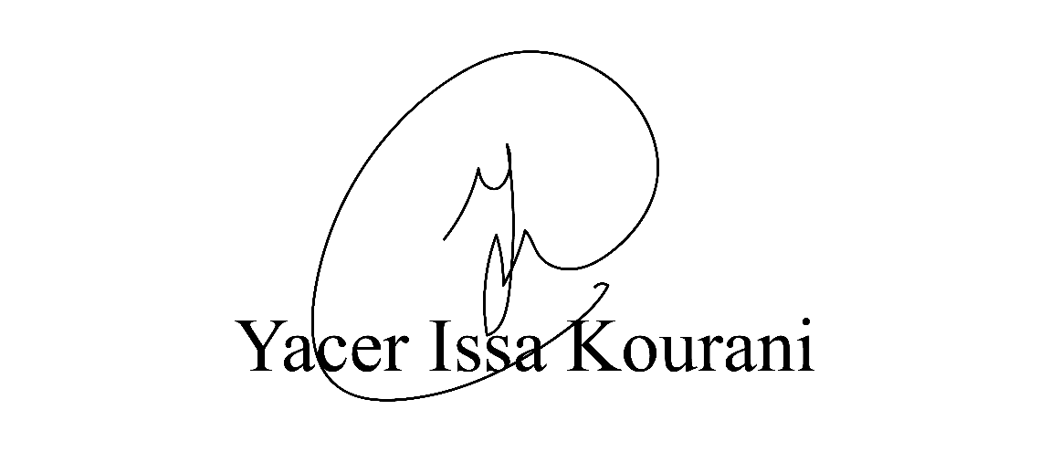
VEREADOR - PSB

